**2024-2025学年广东省广州市九年级上学期物理开学模拟卷1**

一、单选题：本大题共**12**小题，共**24**分。

1.图中所示为滑动变阻器的四种接线方法。把它们分别连接在电路中，当滑片*P*向左移动时，可使通过滑动变阻器的电流变大的接法是(    )

A.  B.   
C.  D. 

2.某热机的能量流向图如图所示latexImg箭头粗细不代表能量多少latexImg，已知其工作效率为latexImg，输出机械能为400*J*，以下说法中正确的是(    )  
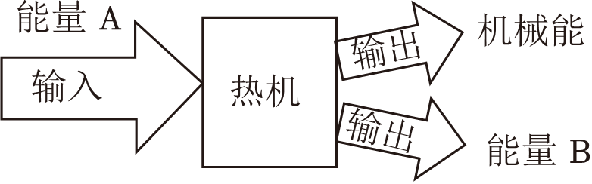

A. 能量*A*为电能，能量*B*为内能 B. 能量*A*为内能，能量*B*为电能  
C. 能量*A*和*B*均为内能，能量*B*为500*J* D. 能量*A*和*B*均为内能，能量*B*为100*J*

3.下列说法中正确的是(    )

A. 把一瓶柴油倒去一半，则剩下的柴油比热容变小  
B. 热传递中，温度总是从内能大的物体传递给内能小的物体  
C. 在柴油机的压缩冲程中，机械能转化为柴油和空气混合物的内能  
D. 燃料燃烧得很充分，它的热值也不变

4.已知某电动机的工作效率为latexImg，其输出总能量参数如图所示latexImg有用的能量用灰色底表示latexImg。则图中输出能量的形式以及大小最符合要求的是(    )

A. 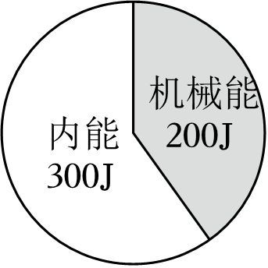 B. 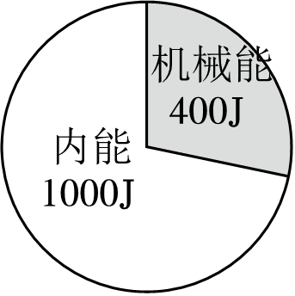  
C. 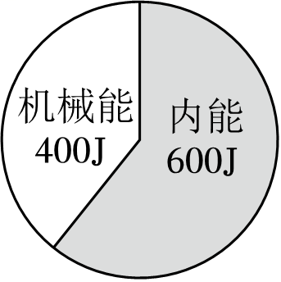 D. 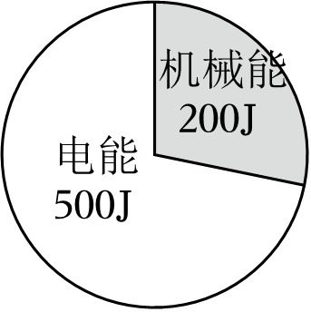

5.如图，某不带电的粒子*a*由*b*、*c*两种粒子构成，已知粒子*c*带正电，则(    )  
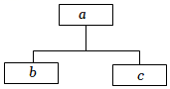

A. 粒子*b*可能带正电 B. 粒子*b*可能不带电 C. 粒子*a*可能是原子 D. 粒子*a*可能是原子核

6.如图某材料*M*快速摩擦整个塑料板，使塑料板带上电荷，则*M*(    )  
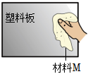

A. 与塑料板摩擦后，塑料板一定带负电 B. 与塑料板摩擦后，塑料板一定带正电  
C. 与塑料板摩擦时，正电荷发生了转移 D. 与塑料板摩擦时，负电荷发生了转移

7.如图，艇仔粥源自广州荔湾西关一带，因粥为艇上人家制作而得名，曾名“荔湾艇仔粥”，粥底绵烂，粥味鲜甜，爽脆软滑兼备，下列说法正确的是(    )  
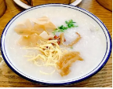

A. 艇仔粥香气四溢是因为分子的热运动  
B. 艇仔粥沸腾时的温度一定是latexImg  
C. 制作艇仔粥是通过做功的方式增加内能的  
D. 刚做好的艇仔粥上面冒着的“白气”是水蒸气

8.在两个上端开口的正方体容器内，分别装有质量和初温都相同的甲和乙两种液体，如图所示。一起放在太阳下暴晒latexImg，测得甲、乙两种液体上升相同的温度，已知单位面积的液体在相同时间内，吸收的热量是相同的，忽略容器吸、放热的影响，则下列说法正确的是(    )  


A. 甲液体的比热容较大 B. 乙液体的比热容较大  
C. 它们的比热容一样大 D. 无法比较它们比热容的大小

9.如图所示，甲、乙两铜棒长度相同，但乙的横截面积大，把它们并联在同一电路中，下列说法正确的是(    )  
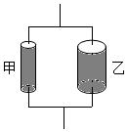

A. 甲的电阻小于乙的电阻 B. 甲的电阻大于乙的电阻  
C. 乙两端的电压大 D. 甲两端的电压大

10.导体*A*和*B*是由不同的金属材料做成的，*A*和*B*长度相等，但*A*比*B*的横截面积大，将*A*、*B*导体接入电路如图所示，当开关*S*闭合后(    )  
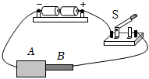

A. *A*段电阻大，电流小 B. *B*段电阻大，电流小  
C. *A*段电阻一定小，电流与*B*段相等 D. *B*段电阻可能大，电流与*A*段相等

11.如图1，在比较不同物质的吸热情况时，用相同规格的电加热器分别对水和食用油加热，得到温度随时间变化的图象如图2所示，水的比热容latexImg，下列说法正确的是(    )  
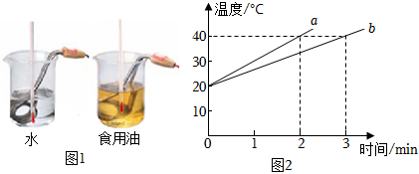

A. 应在两个相同的烧杯中加入体积相同的水和食用油  
B. 由图2的数据可知*a*液体为水，更适合作冷却剂  
C. 在latexImg内，*a*吸收的热量比*b*多  
D. 利用图2中的数据，可算出食用油的比热容为latexImg

12.“金陵金箔”是国家级非物质文化遗产，手工打造的金箔轻薄柔软。如图甲所示，把羽毛靠近金箔，金箔仍静止在工作台上；接着手持羽毛轻轻扫过纸垫，如图乙所示；再次将羽毛靠近金箔，羽毛即可将金箔吸起，如图丙所示。下列说法正确的是(    )  
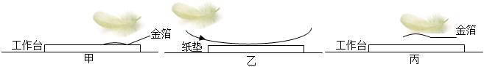

A. 羽毛和纸垫摩擦带电，说明摩擦可以创造电荷  
B. 摩擦后的羽毛和纸垫会相互吸引  
C. 若摩擦后的羽毛带正电，则说明羽毛得到了正电荷  
D. 羽毛能吸引金箔，是因为羽毛、金箔带异种电荷

二、实验探究题：本大题共**10**小题，共**60**分。

13.如图，小朋友从滑梯滑下后出现了“怒发冲冠”的情景，若用丝绸摩擦过的带正电的玻璃棒靠近头发时，头发被排斥。“怒发冲冠”现象是因为___________________，小朋友与滑梯摩擦过程中瞬间电流的方向是从___________latexImg选填“小朋友流向滑梯”或“滑梯流向小朋友”latexImg。  
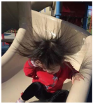

14.热熔胶枪是一种常用的粘接工具，它可以粘合许多材料，如木材、金属、玻璃、塑料等，适用于各种*DIY*和手工制作项目。如图是一款热熔胶枪，扣动扳机通电后，枪中的发热体给胶条加热，是利用_______的方式改变内能的；此时会闻到胶熔化的气味，这是______现象；把熔化后的胶水挤出涂在物体上，过一段时间物体就会被“粘”住，说明分子间存在______。  
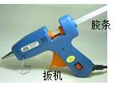

15.如图所示，甲为亮度可调的台灯，电位器是调节其亮度的装置；乙为电位器的内部结构示意图，*a*、*b*、*c*是它的三个接线柱，旋钮带动滑片转动。电位器应与灯泡______latexImg填“串联”或“并联”latexImg，它是通过改变接入电路中的电阻丝______来改变其接入电路中的电阻。若顺时针旋转旋钮时灯泡发光变亮，则需将_______latexImg选填“*a*和*b*”“*a*和*c*”或“*b*和*c*”latexImg接线柱接入电路。  
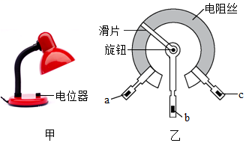

16.如图所示是*A*、*B*两种燃料完全燃烧释放的热量*Q*与其质量*m*的关系图，从图中可看出*A*燃料的热值______latexImg选填“大于”、“小于”或“等于”latexImg燃料的热值，若质量100*g*的*B*燃料完全燃烧释放的热量为latexImg，则*B*燃料的热值是___________latexImg。  
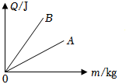

17.电动自行车给我们出行带来方便，只要将车钥匙插入锁孔并顺时针旋转一下，车子就通电了。车钥匙的作用相当于电路中的______；给电动车充电时，电动车蓄电池相当于电路中的_______，它将电能转化为______能。

18.如图是一台烤红薯机，加热方式可选择烧柴火、干草或者木炭等，已知木炭的热值为latexImg。现有3*kg*木炭，取其中2*kg*木炭放到烤红薯机里面燃烧来加热红薯，则这2*kg*木炭完全燃烧放出的热量为___________ *J*；这2*kg*木炭燃烧完毕，已知该过程红薯吸收的热量为latexImg，则该过程烤红薯机的效率为_______；剩余1 *kg*木炭的热值______latexImg选填“变大”“变小”或“不变”latexImg；红薯被烤熟是通过_______latexImg选填“做功”或“热传递”latexImg的方式改变其内能。  
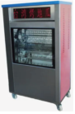

19.如图①②所示，这两个实验说明了____________，其中用来说明气体对外做功，内能减小的是实验____latexImg选填“①”或“②”latexImg，___________的现象说明烧瓶内的气体内能减小了。小明同学将一小撮硝化棉放入厚壁玻璃筒底部，用力将活塞快速压下，实验观察到的现象是：_________。压下活塞时，厚壁玻璃筒里空气的内能______latexImg选填“增大”、“减小”或“不变”latexImg，在此过程中，内能是由_______转化而来的。这个实验的原理应用于活塞式打气筒为自行车轮胎打气的过程中，会发现气筒上部筒壁比下部筒壁的温度____latexImg选填“高”或“低”latexImg。  
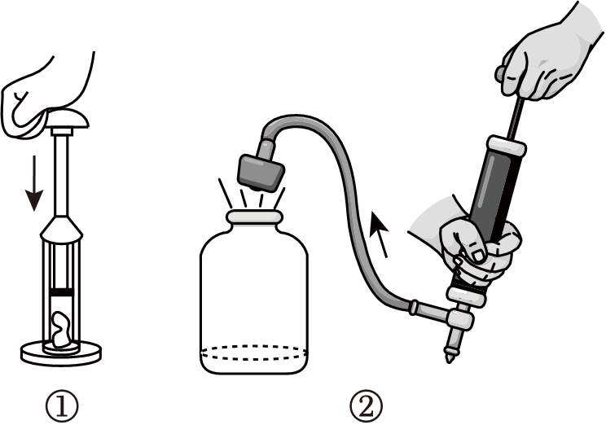

20.如图甲所示电路中，当闭合开关后，两个电压表的指针均如图乙所示，则灯泡latexImg两端的电压为_______*V*，灯泡latexImg两端的电压为_______*V*；若此时灯泡latexImg发生断路，则电压表______可能会损坏latexImg选填“latexImg”或“latexImg”latexImg。  
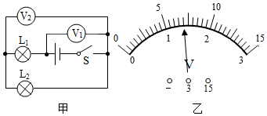

21.如图1所示，规格相同的两烧杯分别装有甲、乙两种液体，latexImg，电热丝1和电热丝2按照图中方式连接，用来分别加热两液体。该过程中忽略液体蒸发且加热器产生的热量全部被液体吸收，前latexImg甲、乙两杯液体吸收的热量情况如图2所示。并得到图3所示的温度与加热时间的图线。

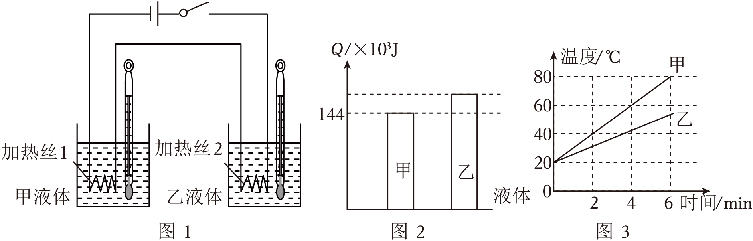

latexImg则两种液体的比热容latexImg____latexImg选填“>”“<”、“=”或“无法比较”latexImg，判断的依据是___________________。

latexImg甲液体在latexImg时的内能____latexImg时的内能latexImg选填“>”、“<”、“=”latexImg，判断的依据是_________________。

latexImg____latexImg选填“>”“<”、“=”或“无法比较”latexImg。

latexImg已知latexImg，电路中的电流为____ *A*。

22.小明和小华一起做“探究并联电路中的电流规律”的实验。

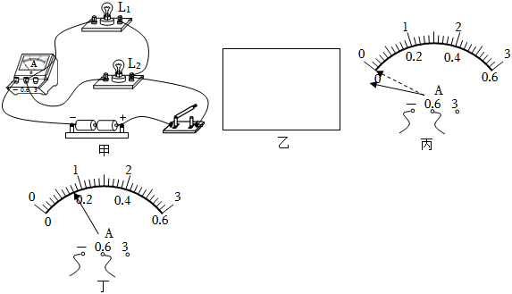

latexImg图甲是测量某处电流时连接的实物电路，此时电流表测量的是通过_________latexImg选填“latexImg”、“latexImg”或“latexImg和latexImg”latexImg的电流，请在图乙的方框中画出图甲对应的电路图。

latexImg小明用已经调零的电流表测量该处电流时，发现电流表的指针偏转如图丙所示，原因是_______________。

latexImg改正后，小华测出的电流如表所示，其中第3次实验“latexImg支路的电流latexImg”如图丁所示，读数为_________；由表中的数据可以得出latexImg、latexImg、latexImg三者之间的关系为____________latexImg写表达式latexImg。

|  |  |  |  |
| --- | --- | --- | --- |
| 次数 | latexImg支路的电流latexImg | latexImg支路的电流latexImg | 干路的电流latexImg |
| 1 | latexImg | latexImg | latexImg |
| 2 | latexImg | latexImg | latexImg |
| 3 | latexImg |  | latexImg |

三、计算题：本大题共**1**小题，共**8**分。

23.某物理兴趣小组的同学，用瓶装液化气给10*kg*的水加热，同时他们绘制了如图所示的加热过程中水温随时间变化的图线。若在latexImg内完全燃烧了latexImg的液化气，水的比热容为latexImg，液化气的热值取latexImg。求：

latexImg完全燃烧了latexImg的液化气放出的热量；

latexImg经过latexImg时间加热，水升高的温度和水吸收的热量；

latexImg液化气炉烧水时的热效率。

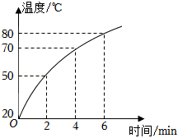

**答案和解析**

1.【答案】*D*

【解析】【考点】滑动变阻器的使用．

【答案】*D*

【分析】滑片向左移动，电流变大，则滑动变阻器接入电路的阻值变小。

【解答】解：*A* 该接法接入电路的阻值为0，电阻值不变，故*A*选项错误；

*B* 该接法使接入电路的阻值为定值电阻，故*B*选项错误；

*C* 滑片向左移，接入电路的阻值变大，电流减小，故*C*选项错误；

*D* 滑片向左移，接入电路的电阻减小，电流增大，故*D*选项正确；

故选：*D*。

【点评】会正确使用滑动变阻器，注意一“上”一“下”的原则接入电路。

2.【答案】*D*

【解析】【考点】热机的效率．

【专题】应用题；比热容、热机、热值；应用能力．

【答案】*D*

【分析】热机是将内能转化为机械能的装置；

热机效率是指有效利用的能量与燃料完全燃烧放出的热量的比值。

【解答】解：热机是将内能转化为机械能的装置，因此能量*A*和*B*均为内能；

已知其工作效率为latexImg，输出机械能为400*J*，根据latexImg可知，能量*A*为：

latexImg=latexImg，

由能量流向图可知，能量*B*为latexImg，故*ABC*错误，*D*正确。

故选：*D*。

【点评】本题考查了学生对热机和热机效率的理解，比较简单。

3.【答案】*D*

【解析】【考点】燃料的热值及其计算；热传递的概念与方式；比热容的概念及其计算；四冲程内燃机的工作过程．

【专题】分子热运动、内能；比热容、热机、热值；理解能力．

【答案】*D*

【分析】latexImg比热容是指单位质量的某种物质温度升高latexImg或降低latexImg，吸收latexImg或放出latexImg的热量，是物质的一种特性，只与物质的种类和状态有关，与其他因素无关；

latexImg热传递是能量的转移过程，热传递的条件：有温度差；热量总是从温度高的物体传递到温度低的物体，或从物体的高温部分传递到低温部分；

latexImg柴油机的吸气冲程吸入气缸的是空气，在压缩冲程的末端由喷油嘴喷入雾状柴油；

latexImg热值是指单位质量的某种燃料完全燃烧放出的热量，是燃料的一种特性，只与燃料的种类有关，与其他因素无关。

【解答】解：*A*、比热容是物质的一种特性，只与物质的种类和状态有关，与物质的质量无关，因此把一瓶柴油倒去一半，则剩下的柴油比热容不变，故*A*错误；

*B*、热传递是能量传递的过程，热量总是由温度高的物体传递给温度低的物体，故*B*错误；

*C*、因为柴油机吸入气缸的只有空气，在柴油机的压缩冲程中，机械能转化为空气的内能，故*C*错误；

*D*、热值与质量和燃烧是否充分无关，只与燃料种类有关，燃料燃烧得很充分时，它的热值也不变，故*D*正确。

故选：*D*。

【点评】本题考查了学生对比热容、热值、热传递和内燃机冲程的理解，属于基础题，难度不大。

4.【答案】*A*

【解析】【考点】能量转化和转移．

【专题】应用题；分子热运动、内能；应用能力；获取知识解决问题能力．

【答案】*A*

【分析】电动机工作时将电能转化为机械能和内能，其中机械能属于有用的能量，且占总能量的latexImg，据此结合图示分析解答。

【解答】解：电动机工作时将电能转化为机械能和内能，其中机械能属于有用的能量，且占总能量的latexImg，所以可排除*CD*选项；

*A*、工作效率为latexImg，

*B*、工作效率为latexImg，

综上分析可知，只有*A*选项符合要求。

故选：*A*。

【点评】此题考查能量的转化和转移，关键是明确电动机工作时的能量转化情况。

5.【答案】*C*

【解析】【考点】原子结构、元电荷与带电情况．

【专题】应用题；粒子与宇宙、材料世界；应用能力．

【答案】*C*

【分析】原子是由带正电的原子核、核外带负电的电子组成；原子核是由带正电的质子和不带电的中子组成。

【解答】解：原子是由原子核和带负电的核外电子构成的，原子核latexImg带正电latexImg又是由带正电的质子和不带电的中子构成的，由题知，*a*不带电，*c*带正电，

则*a*是原子，*b*是电子、带负电，*c*是原子核、带正电；

可见：

*AB*、粒子*b*带负电，故*AB*错误；

*CD*、粒子*a*可能是原子，不能是原子核，故*C*正确、*D*错误。

故选：*C*。

【点评】本题考查了原子和原子核的结构以及带电情况，属于基础题目。

6.【答案】*D*

【解析】【考点】摩擦起电的实质．

【专题】电流和电路；理解能力．

【答案】*D*

【分析】摩擦起电的实质是电子的转移。得到电子的物质带负电，失去电子的物体带正电。

【解答】解：材料*M*和塑料板摩擦后，电子发生了转移，电子带负电，因为不知道*M*是哪种材料，不能确定电子的转移方向，不能确定塑料板带什么电荷，故*D*正确，*ABC*错误。

故选：*D*。

【点评】本题考查的是摩擦起电的实质，知道摩擦起电转移的是电子，正电荷不会发生转移。

7.【答案】*A*

【解析】【考点】热传递改变物体内能；沸腾及沸腾条件；液化及液化的放热特点；分子的热运动．

【专题】应用题；其他综合题；应用能力．

【答案】*A*

【分析】latexImg扩散现象说明一切物质的分子都在不停地做无规则运动；

latexImg液体的沸点跟气压的大小有关，气压增大，沸点升高；气压减小，沸点降低；

latexImg改变内能的方式包括做功和热传递；

latexImg物质由气态变为液态的过程叫做液化。

【解答】解：*A*、艇仔粥香气四溢属于扩散现象，说明分子在不停地做无规则运动，故*A*正确；

*B*、液体的沸点跟气压的大小有关，气压不同，沸点不同，所以艇仔粥沸腾时的温度不一定是latexImg，故*B*错误；

*C*、制作艇仔粥是通过热传递的方式增加内能的，故*C*错误；

*D*、刚做好的艇仔粥上面冒着的“白气”是水蒸气液化形成的小水滴，故*D*错误。

故选：*A*。

【点评】利用所学物理知识解释解决实际生活问题，学以致用，是学习的最终目的，平时要注意练习。

8.【答案】*B*

【解析】【考点】比热容的概念及其计算．

【专题】比热容、热机、热值；理解能力；应用能力．

【答案】*B*

【分析】由图可知，乙液体的面积大于甲液体的面积，根据单位面积的液体在相同时间内，吸收的热量是相同的可知，甲、乙两种液体都暴晒latexImg，乙液体吸收的热量大于甲液体吸收的热量；由于甲乙质量和初温相同，暴晒latexImg，甲乙液体升高的温度相同，根据latexImg，当*m*、latexImg相同时，*c*越大，latexImg越大，由此可得出结论。

【解答】解：由图可知，乙液体的面积大于甲液体的面积，根据单位面积的液体在相同时间内，吸收的热量是相同的可知，甲、乙两种液体都暴晒latexImg，乙液体吸收的热量大于甲液体吸收的热量；由于甲、乙液体的质量和初温相同，暴晒latexImg，甲、乙液体升高的温度相同，根据latexImg，当*m*、latexImg相同时，*c*越大，latexImg越大，由此可知，乙液体的比热容较大。

故选：*B*。

【点评】本题主要考查比热容的概念，物体温度升高时吸收热量的计算公式，其中公式分析各物理量之间的关系是解题的一个技巧。

9.【答案】*B*

【解析】【考点】影响电阻大小的因素；并联电路中的电压规律．

【专题】应用题；电压和电阻．

【答案】*B*

【分析】影响电阻大小的因素有：导体的材料、长度和横截面积，当材料和横截面积一定时，导体的电阻与导体的长度成正比；

利用并联电路中电压的特点，求出它们两端的电压的关系。

【解答】解：

*AB*、因为甲、乙两铜棒材料相同、长度相同、横截面积不同，乙的横截面积大，所以甲的电阻大于乙的电阻，故*A*错误，*B*正确；

*CD*、若把它们并联在电路中，由于并联电路两端电压相等，故latexImg，故*CD*错误。

故选：*B*。

【点评】本题考查了：影响导体电阻大小的因素、并联电路的特点，属于基础知识，难度不大，是一道基础题。

10.【答案】*D*

【解析】【考点】影响电阻大小的因素；串联电路的电流规律．

【专题】定量思想；电流和电路；电压和电阻；应用能力．

【答案】*D*

【分析】latexImg根据串联电路的电流特点可知通过两段导体的电流关系；

latexImg电阻的大小与材料、长度、温度、横截面积有关，同种材料制成的长度相同、横截面积不同的两段导体，横截面积越大，电阻越小。

【解答】解：因为两段导体串联，所以通过两导体的电流相等，即latexImg；因为导体的电阻与导体的材料、长度、横截面积、温度有关，由题干，导体*A*和*B*长度相同，材料、横截面积不同，温度未知，则导体*A*和*B*段电阻大小无法确定，则*B*段的电阻可能大，故*ABC*错误，*D*正确。

故选：*D*。

【点评】本题考查了影响电阻大小的因素和串联电路电流特点的灵活运用，关键是注意导体*A*和*B*只是长度相同，材料和横截面积都不同，不能比较导体的电阻大小，难度一般。

11.【答案】*D*

【解析】【考点】实验比较不同物质吸热的情况．

【专题】实验题；比热容、热机、热值；实验基本能力．

【答案】*D*

【分析】latexImg我们使用相同的加热器通过加热时间的长短来比较吸热多少，这种方法叫转换法；

比较物质吸热能力的2种方法：使相同质量的不同物质升高相同的温度，比较吸收的热量latexImg即比较加热时间latexImg，吸收热量多的吸热能力强；或使相同质量的不同物质吸收相同的热量latexImg即加热相同的时间latexImg，比较温度的变化，温度变化小的吸热能力强；

latexImg根据图2得出升高latexImg、*b*的加热时间，根据比较吸热能力的方法可知*b*的吸热能力强，根据latexImg可知分析；

根据latexImg可知，在质量和升高的温度相同的情况下，吸热与比热容成正比，据此得出食用油的比热容。

【解答】解：*A*、根据比较吸热能力的方法，要控制不同物质的质量相同latexImg不同物质密度不同，根据latexImg，体积相同的不同物质质量不同latexImg，故*A*错误；

*BD*、根据图2可知，升高latexImg，*a*、*b*的加热时间分别为latexImg和latexImg，由转换法对应的吸热之比为2：3，根据比较吸热能力的方法，故可知*b*的吸热能力强，根据latexImg可知，在质量和升高的温度相同时，*b*吸热多，故*b*液体更适合作发动机的冷却液；

根据latexImg可知，在质量和升高的温度相同的情况下，吸热与比热容成正比，食用油的比热容为

latexImglatexImg，故*D*正确；

*C*、由转换法，在latexImg内，*a*吸收的热量等于*b*吸收的热量，故*C*错误。

故选：*D*。

【点评】本题比较不同物质的吸热能力，考查控制变量法、转换法的应用和比较吸热能力的方法和latexImg的运用，为热学中的重要实验。

12.【答案】*B*

【解析】【考点】摩擦起电的实质；电荷间的相互作用规律．

【专题】电流和电路；理解能力．

【答案】*B*

【分析】手持羽毛轻轻扫过纸垫，羽毛与纸垫摩擦，根据摩擦起电的原因可知，羽毛和纸垫带上了异种电荷；羽毛带了电，靠近金箔，由于带电体会吸引轻小物体，故羽毛即可将金箔吸住，据此可得出结论。

【解答】解：手持羽毛轻轻扫过纸垫，羽毛与纸垫摩擦，根据摩擦起电的原因可知，羽毛和纸垫带上了异种电荷，则摩擦后的羽毛和纸垫也会相互吸引；羽毛带了电，靠近金箔，由于带电体会吸引轻小物体，故羽毛即可将金箔吸住，摩擦过程中是电子的转移，没有创造电荷，故*B*正确，*AD*错误；

若摩擦后的羽毛带正电，则说明在摩擦过程中羽毛失去了电子latexImg即失去负电荷latexImg，故*C*错误。

故选：*B*。

【点评】本题主要考查摩擦起电的原因和带电体的性质，正确理解摩擦起电的原因是解题的关系，难度不大。

13.【答案】头发上由于带同种电荷相互排斥而张开；滑梯流向小朋友。

【解析】【考点】电流的方向；电荷间的相互作用规律．

【专题】电流和电路；理解能力．

【答案】头发上由于带同种电荷相互排斥而张开；滑梯流向小朋友。

【分析】通过摩擦的方法使物体带电的方法叫摩擦起电；同种电荷相互排斥；用丝绸摩擦过的玻璃棒带正电，物体失去电子带正电，自由电子定向移动方向与电流方向相反。

【解答】解：小朋友从滑梯滑下后出现了“怒发冲冠”的情景是由于小孩子与滑梯发生摩擦而使头发上带电，头发上由于带同种电荷相互排斥而张开；头发与带正电的玻璃棒相斥，说明头发上带正电，头发失去电子，电子由小朋友流向滑梯，则电流方向是从滑梯流向小朋友。

故答案为：头发上由于带同种电荷相互排斥而张开；滑梯流向小朋友。

【点评】本题考查了摩擦起电的现象、电荷间的相互作用规律和电流方向与自由电子定向移动方向的关系，属于电学中的基础内容，要熟练掌握。

14.【答案】热传递；扩散；引力。

【解析】【考点】做功改变物体内能；扩散现象；分子间的作用力．

【专题】分子热运动、内能；理解能力．

【答案】热传递；扩散；引力。

【分析】改变内能的方式包括做功和热传递；

扩散现象是分子无规则运动的结果；分子间存在相互作用的引力和斥力。

【解答】解：扣动扳机通电后，枪中的发热体给胶条加热，胶条吸收热量，内能增大，通过热传递的方式改变内能；

此时会闻到胶熔化的气味，这是熔胶的分子做无规则运动的结果，属于扩散现象；

热熔胶被胶枪挤出，并“粘”在物体上，说明分子间存在引力。

故答案为：热传递；扩散；引力。

【点评】本题考查内能的改变、扩散现象和分子间的作用力，体现了物理来源于生活的特点。

15.【答案】串联；长度；*b*和*c*。

【解析】【考点】滑动变阻器的使用．

【专题】应用题；电压和电阻；应用能力．

【答案】串联；长度；*b*和*c*。

【分析】电位器与灯泡串联；电位器的实质是一个滑动变阻器，通过改变接入电路中的电阻丝的长度来改变接入电路的电阻。

【解答】解：电位器控制灯泡亮度变化时，电位器应与灯泡串联在电路中；电位器是通过改变接入电路中的电阻丝的长度来改变其接入电路中的电阻的；

顺时针旋转旋片时，灯泡变亮，原因是电流变大，电源电压不变，根据欧姆定律可知：电路中电阻变小，则应连接接线柱*b*、*c*与灯泡串联后接入电路。

故答案为：串联；长度；*b*和*c*。

【点评】本题考查了电位器latexImg变阻器latexImg的原理及连接方法等，属于基础题目。

16.【答案】小于；latexImg。

【解析】【考点】燃料的热值及其计算．

【专题】比热容、热机、热值；应用能力．

【答案】小于；latexImg。

【分析】latexImg单位质量的某种燃料完全燃烧放出的热量叫这种燃料的热值，当*A*、*B*两种燃料的质量相同时，由图可知完全燃烧放出的热量关系，据此比较热值的大小；

latexImg根据latexImg求出*B*燃料的热值。

【解答】解：从图中可知，当质量相同的*A*、*B*两种燃料完全燃烧时，*A*放出的热量小于*B*放出的热量，根据latexImg可知，*A*的热值小于*B*的热值；

*B*燃料的热值：latexImg=latexImg。

故答案为：小于；latexImg。

【点评】本题考查对热值概念的理解以及热值的计算，难度不大。

17.【答案】开关；用电器；化学。

【解析】【考点】电源及其能量转化；电路的组成．

【专题】电流和电路；应用能力．

【答案】开关；用电器；化学。

【分析】开关串联电路中，能起到控制电路中电流通断的作用；给电池充电的过程，消耗电能，获得化学能。

【解答】解：车钥匙的作用相当于电路中的开关；给电动车充电时，电动车蓄电池相当于电路中的用电器，它将电能转化为化学能。

故答案为：开关；用电器；化学。

【点评】此题考查开关的作用、用电器认识以及给蓄电池充电时的能量转化判断，属于一道基础题。

18.【答案】latexImg；latexImg；不变；热传递。

【解析】【考点】燃料的热值及其计算；能量的利用效率；热传递改变物体内能．

【专题】应用题；比热容、热机、热值；应用能力．

【答案】latexImg；latexImg；不变；热传递。

【分析】latexImg由燃烧值公式latexImg可以求出木炭完全燃烧释放的热量；

latexImg由效率公式latexImglatexImg求出该烤红薯机的效率；

latexImg热值是指单位质量的某种燃料完全燃烧放出的热量，是燃料的特性，只与燃料的种类有关，与燃料的质量无关；

latexImg改变内能的方式有两种，即做功和热传递。

【解答】解：latexImg木炭完全燃烧放出的热量：

latexImg；

latexImg烤红薯机的效率为：latexImglatexImglatexImg；

latexImg热值是燃料的特性，只与燃料的种类有关，与燃料的质量无关，因此木炭用掉一些时，剩余木炭的热值不变。

latexImg红薯被烤熟红薯的过程吸热，是通过热传递的方式改变内能。

故答案为：latexImg；latexImg；不变；热传递。

【点评】本题考查了学生对燃料完全燃烧放热公式latexImg以及效率公式latexImglatexImg的了解与掌握，要理解：热值是燃料的特性，仅与燃料的种类有关，不随其他因素的改变而改变。

19.【答案】做功可以改变内能；②；瓶内有白雾产生；硝化棉燃烧；增大；机械能；低。

【解析】【考点】做功改变物体内能．

【专题】分子热运动、内能；实验基本能力．

【答案】做功可以改变内能；②；瓶内有白雾产生；硝化棉燃烧；增大；机械能；低。

【分析】做功可以改变物体的内能；对物体做功，物体内能会增加；物体对外做功，物体内能会减小。

【解答】解：实验①中活塞对空气做功，使空气内能增大温度升高至筒内硝化棉的燃点，棉絮就会燃烧，这是对物体做功，物体内能增加；

实验②瓶子里装有一些水，向瓶内打气，瓶内压强增大到一定程度时，瓶内气体将活塞冲出去，对活塞做了功，当瓶塞跳起时，观察到瓶内有白雾产生，说明瓶内气体对外做功时内能减小了，温度降低。这是气体对外做功，本身内能减小。

两个实验都说明了做功可以改变内能，其中气体对外做功时内能减小了的是实验②；

实验②中，瓶塞跳起时，瓶内会出现白雾，这是因为瓶内空气对外做功，内能减小，温度降低，空气中的水蒸气因降温而液体成小水珠，于是出现了白雾。

用力将活塞快速压下时，观察到的现象是：硝化棉燃烧。

压下活塞，活塞对筒内空气做功，机械能转化为内能，使空气内能增加，温度升高；是通过做功的方式改变物体的内能。

用打气筒为自行车轮胎打气的过程中，会发现气筒的上部筒壁比气筒的下部筒壁的温度低，这是因为用打气筒打气时，压缩筒内空气做功，使筒内下部的空气内能增大、温度升高，这样使打气筒下部筒壁的温度较高。

故答案为：做功可以改变内能；②；瓶内有白雾产生；硝化棉燃烧；增大；机械能；低。

【点评】知道做功可以改变物体的内能，并能准确判断其能量的转化过程是解答该题的关键。

20.【答案】latexImg；latexImg；latexImg。

【解析】【考点】串联电路的电压规律；电压表的读数．

【专题】计算题；应用题；电压和电阻；应用能力．

【答案】latexImg；latexImg；latexImg。

【分析】由电路图可知，灯泡latexImg与latexImg串联，电压表latexImg测电源的电压，电压表latexImg测latexImg两端的电压；两只电压表指针位置相同时，根据串联电路的电压特点判断两电压表的量程、分度值，根据指针位置读出示数，利用串联电路的电压特点求出latexImg两端的电压。

【解答】解：由电路图可知，灯泡latexImg与latexImg串联，电压表latexImg测电源的电压，电压表latexImg测latexImg两端的电压；

因串联电路中总电压等于各分电压之和，且两个电压表指针偏转角度相同，

所以，电压表latexImg的示数大于电压表latexImg的示数，则：

电压表latexImg的量程为latexImg，分度值为latexImg，则电源电压latexImg；

电压表latexImg的量程为latexImg，对应的分度值为latexImg，则灯泡latexImg两端电压latexImg；

若此时灯泡latexImg发生断路，电压表latexImg测电源电压，由于电压表latexImg的量程为latexImg，电源电压latexImg；超过电压表latexImg的量程，所以电压表latexImg可能会损坏。

故答案为：latexImg；latexImg；latexImg。

【点评】本题考查了串联电路的电压特点和电压表的读数，关键是电压表所测电路元件的判断和电压表量程的选择。

21.【答案】latexImg；质量与初温相等的不同物质，甲吸收的热量少，但甲变化的温度大，比热容小；latexImg；同一物质，温度越高内能越大；latexImg；latexImg。

【解析】【考点】实验比较不同物质吸热的情况．

【专题】实验题；电与热、生活用电；分析、综合能力．

【答案】latexImg；质量与初温相等的不同物质，甲吸收的热量少，但甲变化的温度大，比热容小；latexImg；同一物质，温度越高内能越大；latexImg；latexImg。

【分析】latexImg根据图2和3比较出前latexImg甲乙液体吸收的热量的关系和升高温度的关系，根据latexImg分析出甲乙比热容的大小；

latexImg影响内能的因素是质量、温度、状态；

latexImg串联电路中各处的电流都相等，根据latexImg可得出两电阻的关系；

latexImg根据latexImg，可求出电流的大小。

【解答】解：latexImg由图2知前latexImg甲液体吸收的热量小于乙液体吸收的热量，由图3知，在前latexImg甲升高的温度大于乙升高的温度，且甲乙的质量相同，根据latexImg知，latexImg；

latexImg由图3知latexImg甲吸收的热量为latexImg，由图2知latexImg甲升高的温度为latexImg，

根据latexImg知甲液体比热容的大小为：

latexImg；

latexImg由图知甲液体在latexImg时温度低于latexImg时的温度，所以甲液体在latexImg时的内能小于latexImg时的内能；

latexImg因为两电阻串联，所以latexImg，由图2知前latexImg甲液体吸收的热量小于乙液体吸收的热量，根据latexImg可知，latexImg；

latexImg已知latexImg，由图2知latexImg，latexImg，

由latexImg可知，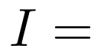=latexImg。

故答案为：latexImg；质量与初温相等的不同物质，甲吸收的热量少，但甲变化的温度大，比热容小；latexImg；同一物质，温度越高内能越大；latexImg；latexImg。

【点评】本题考查了比较比热容大小的方法，比热容的计算以及影响内能的因素、电热公式的应用等知识，是一道综合题。

22.【答案】latexImg和latexImg；见上图；latexImg电流表正负接线柱接反了；latexImg；latexImg

【解析】【考点】探究并联电路中干路电流与各支路电流的关系．

【专题】定量思想；归纳法；电流和电路；分析、综合能力；实验基本能力．

【答案】latexImg和latexImg；见上图；latexImg电流表正负接线柱接反了；latexImg；latexImg

【分析】latexImg电流表与待测电路串联，据此分析图甲作答；

实物电路中电流从电源正极流出后经过开关后，分两条支路流经两个灯泡后会汇合流入电流表，最后回到电源负极，据此分析绘制电路图；

latexImg测量电流时，电流要从电流表正接线柱流入，从负接线柱流出，否则电流表指针会反向偏转；

latexImg根据电流表所选量程判断对应的分度值再读数；

分析数据得出结论。

【解答】解：latexImg电流表与待测电路串联，根据图甲的实物电路，此时电流表串联在干路上，测量的是通过“latexImg和latexImg”的电流；

实物电路中电流从电源正极流出后经过开关后，分两条支路流经两个灯泡后，汇合流入电流表，最后回到电源负极，据此分析绘制电路图如下图所示：

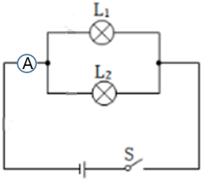；

latexImg小明用已经调零的电流表测量该处电流时，发现电流表的指针偏转如图丙所示，指针向左偏转，原因是电流表正负接线柱接反了；

latexImg由图丁可知电流表选用的量程是latexImg，则分度值为latexImg，读数为latexImg；

根据表格数据分析可知：latexImg；

latexImg；

latexImg，

故并联电路中，干路电流等于各支路电流的和，即latexImg。

故答案为：latexImg和latexImg；见上图；latexImg电流表正负接线柱接反了；latexImg；latexImg。

【点评】本题是考查探究并联电路的电流特点，考查电路图的绘制、电流表的使用和读数、数据分析等，难度一般。

23.【答案】latexImg完全燃烧了latexImg的液化气放出的热量是latexImg；

latexImg经过latexImg时间加热，水升高的温度为latexImg，水吸收的热量是latexImg；

latexImg液化气炉烧水时的热效率为latexImg

【解析】【考点】燃料的热值及其计算；能量的利用效率；热量的计算．

【专题】计算题；比热容、热机、热值；应用能力．

【答案】latexImg完全燃烧了latexImg的液化气放出的热量是latexImg；

latexImg经过latexImg时间加热，水升高的温度为latexImg，水吸收的热量是latexImg；

latexImg液化气炉烧水时的热效率为latexImg

【分析】latexImg已知煤的质量和热值，利用latexImg可求得煤完全燃烧产生的热量；

latexImg利用吸热公式求水吸收的热量；

latexImg烧水时的热效率等于水吸收的热量与燃料完全燃烧放出的热量之比。

【解答】解：latexImg根据latexImg可得，完全燃烧了latexImg的液化气放出的热量为：latexImg

latexImg水吸收的热量为：latexImg

latexImg液化气炉烧水时的热效率为：

答：latexImg完全燃烧了latexImg的液化气放出的热量是latexImg；

latexImg经过latexImg时间加热，水升高的温度为latexImg，水吸收的热量是latexImg；

latexImg液化气炉烧水时的热效率为latexImg。

【点评】本题考查了学生对吸热公式、燃料完全燃烧放热公式的掌握和运用，难度不大。